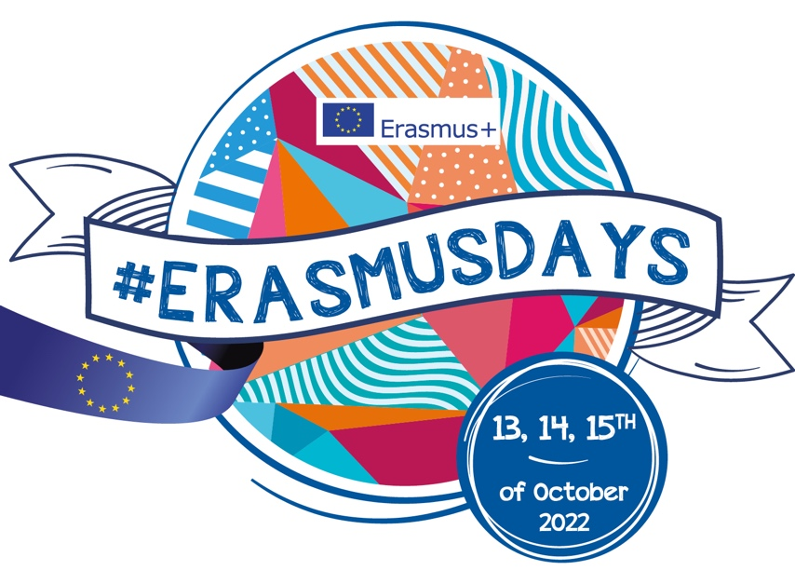

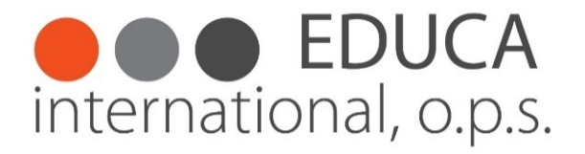

Erasmus Days

Fotosoutěž 2022 - podmínky

Pořadatel
Pořadatelem fotosoutěže je EDUCA International, o.p.s., IČ: 28187172
Sídlo firmy: EDUCA International, o.p.s. Na Moklině 289/16 163 00 Praha 6
Pracoviště: EDUCA International, o.p.s. Strojírenská 260/14, 155 21 Praha – Zličín

Téma / název fotosoutěže
„MOJE „NEJ“ Z ERASMU“

Termín
Fotosoutěž bude probíhat od 1.7. (červenec) do 31.10. 22 (říjen). V tomto termínu mají možnost soutěžící průběžně zasílat fotografie s krátkým popisem.
SOUTĚŽ BUDE PROBÍHAT NA INSTAGRAMU A PROSTŘEDNICTVÍM E-MAILU!

Vyhlášení proběhne během listopadu 2022.

Účastníci fotosoutěže / kategorie
Účast v soutěži je bez omezení věku, pohlaví, svobody vyznání či národnosti.

Počet snímků
Každý účastník může do soutěže přihlásit min. 1 a max. 3 fotografie.
Technická specifikace soutěžních fotografií
- formát souborů: JPG
- formát / poměr stran fotografie: libovolný (na výšku, na šířku, čtverec, panorama)
- minimální velikost / rozlišení: ~ 6 Mpix (delší strana fotografie minimálně 2560 bodů)
- maximální velikost souboru: 20 MB
- fotografie z mobilních telefonů / tabletů / fotoaparátů: ano, bez omezení
- k fotografii může být připojen název (max. 30 znaků) a příběh (max. 500 znaků)
Fotografie, které nesplní výše uvedené požadavky, nebudou do soutěže přijaty.

Přihlášení do fotosoutěže
Do fotosoutěže je možné se přihlásit zasláním emailu s krátkým popisem fotografie/fotografií a jejich nahráním na email educa.fotosoutez@seznam.cz

a/nebo pomocí Instagramu.
PODMÍNKY SOUTĚŽE NA INSTAGRAMU:
- Vyberte 1 až 3 fotky z Vaší Erasmus+ mobility, které jsou Vaše "NEJ"
- Označte náš profil @educacz v postu
- Dejte follow na náš profil @educacz

Fotografie přijaté do soutěže budou průběžně prezentovány na sociálních sítích, především FCB a Instagramovém účtu Educa International.

Hodnocení fotografií / porota
Fotografie budou hodnoceny / bodovány odbornou porotou ve složení:
- JUDr. Josef Vochozka
- Mgr. Monika Kašová Fatková
- Bc. Kateryna Marodi
- Mgr. Emma Stašáková
- Petra Klačková
U každé soutěžní fotografie porota provede anonymní bodové hodnocení a následně budou v každé kategorii vyhlášeni 3 účastníci, jejichž fotografie získala nejvyšší počet bodů. V případě, že více fotografií získá stejný počet bodů, bude o pořadí rozhodovat součet bodů všech soutěžních fotografií účastníka. V případě rovnosti bodů více účastníků pak mohou být vyhlášena např. dvě první / druhá / třetí místa.

Bodové hodnocení
Námět: 0 – 50 bodů (hodnotí se zajímavost / originalita námětu / dodržení tématu)
Celkový dojem: 0 – 50 bodů (hodnotí se celkový dojem z fotografie, kompozice, barevnost a technická kvalita)

Ceny

Propagační materiály Domu zahraniční spolupráce, propagační materiály Educa International o.p.s., zajímavé knihy a další věcné ceny.

Námitky, reklamace
O reklamacích, námitkách či nejasnostech rozhoduje s konečnou platností pořadatel, současně si vyhrazuje právo změnit podmínky soutěže či soutěž zrušit bez udání důvodu. V takovém případě není pořadatel povinen provést vyhodnocení soutěže, ani udělit výhry.

Vyřazení ze soutěže
Pořadatel si vyhrazuje právo vyřadit ze soutěže fotografie / účastníky, kteří nesplňují stanovené podmínky.

Souhlas účastníka
Odesláním přihlášky účastník souhlasí s tím, aby zaslané snímky byly použity pořadatelem na propagaci zahraničních mobilit v rámci programu Erasmus+ publikováním v tisku či jiných médiích, na reklamních plochách nebo v elektronické formě, na sociálních sítích, na propagačních materiálech a předmětech Educa International, o.p.s. apod. bez nároku na honorář.
Zasláním fotografie do soutěže účastník potvrzuje, že je autorem fotografie, a že je oprávněn s fotografií nakládat. Pokud by se takové tvrzení účastníka ukázalo nepravdivé, může být taková fotografie ze soutěže vyřazena, smazána a účastník může být bez náhrady ze soutěže vyřazen. Účastník tedy bere na vědomí, že na sebe přebírá odpovědnost za škodu, která může vzniknout pořadateli nebo třetím osobám v důsledku porušení této podmínky.
Pořadatel nepřebírá jakoukoli odpovědnost za obsah fotografií, za porušení práv třetích osob jejich zobrazením na fotografii či užitím fotografie ze strany pořadatele v dobré víře v souladu s těmito podmínkami.
Každý účastník je povinen při pořizování fotografií postupovat v souladu s právními předpisy, dbát oprávněných zájmů a práv třetích osob, zejména osob na fotografii a jejich soukromí a práv na ochranu osobnosti.
Zasláním fotografie do soutěže dává účastník vůči pořadateli jednoznačně najevo, že splnil podmínky tohoto odstavce, a že souhlasí s tím, že zcela odpovídá za porušení těchto práv.

GDPR pro účastníky soutěže
Pokud se na fotografiích bude vyskytovat identifikovatelná podoba osob, pak jejich souhlas s uveřejněním jejich podoby si zajistí sám autor soutěžního fotografického snímku.
Educa International o.p.s. zajišťuje zpracování osobních údajů soutěžících v souladu s platnou legislativou a to z.č. 110/2019 Sb., o zpracování osobních údajů v platném znění.

